# 项目名称：windows扫雷游戏的js网页版复刻

班级：2017211124

姓名：刘梓义

学号：2017210706

# 1、任务概述

**1.1、目标**

1. 开发一个具有扫雷游戏功能的网站，玩家可在电脑的浏览器上打开并使用
2. 扫雷游戏的功能和规则和Windows经典扫雷游戏相同
3. 具有难度调节（行列数）和统计信息功能

**1.2、系统（或用户）的特点**

对经典扫雷游戏的网页版实现，尝试学习和使用js语言实现扫雷算法，提供游戏和学习的乐趣，仅为个人web编程的练习作品，用户为自己，无使用频度。

**1.3、假定和约束**

能在浏览器上运行并实现扫雷游戏

开发期限：

阶段一：截止12周

1. 复习HTML和CSS知识并搭出一个网站的简单框架
2. 学习javascript语言
3. 学习其他语言对扫雷功能和算法的实现

阶段二：截止起期末项目提交时间（16周）

1. 在网站上实现JavaScript语言扫雷游戏算法和功能
2. 根据时间和进度尝试后端的实现，域名购买和联网，移植到微信小程序等其他拓展工作

# 2、需求规定

**2.1、软件功能说明**

扫雷游戏规则：

1.左键点击显示当前格子是否为雷，如果为雷的话，GameOver，如果不是雷的话，这个格子会显示周围八个格子内的雷数量。

2.鼠标右键标记，标记可能的雷，标记了之后取消需要再次右键点击该格子，左键无效果。

3.鼠标中键（滚轮）按下后，快捷扫雷（如果周围雷数和未被标记且未被翻开的格子相等，会将这些格子一并翻开）

4.支持难度调节（行列数量和雷的数量），延后布雷（防止立刻死亡），信息统计功能

包括：已玩游戏，已胜游戏，胜率，最多连胜，最多连败，当前连局。

产品容量

用户数暂定为一，如果使用域名联网之后能够得到扩展，终端暂定只支持电脑浏览器

**2.2、对功能的一般性规定**

网页界面格式统一

**2.3、 用户界面**

界面为一个常规网站，输入行列数，雷的个数后显示扫雷游戏表格，还有一些功能选项

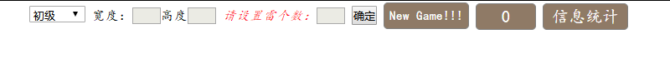

雷：Minesmall

标记：biaoji

格子：baqbaaa分为三种:未知，标记和显示

**2.4、对性能的一般性规定**

2.4.1、精度

均为整数类型

2.4.2、时间特性要求

无时间限制，即刻反馈

2.4.3、灵活性

应支持最新版本的大部分浏览器，可考虑支持手机端和移植到微信小程序

2.4.4、输入输出要求

输入:

width 整数 扫雷表格宽度

high 整数 扫雷表格长度

num 整数 雷数

Type 整数 难度 1-初级，2-中级，3-高级，4-自定义

arr_num 数组 设置的难度对应雷数 [0,10 40,120]

arr_type 数组 设置的难度对应行列数 [0,10 16,24]

输出:

arr_details 数组 已玩游戏，已胜游戏，胜率，最多连胜，最多连败，当前连局；

arr_grade 数组 所用时间

2.5.5、数据词典

在HTML的JS中直接使用的变量数据结构：

width 整数 扫雷表格宽度

high 整数 扫雷表格长度

num 整数 雷数

val 整数 难度 1-初级，2-中级，3-高级，4-自定义

arr_num 数组 设置的难度对应雷数 [0,10 40,120]

arr_type 数组 设置的难度对应行列数 [0,10 16,24]

arr_details 数组 存储的统计信息

len 整数 信息记录长度

扫雷函数程序构造函数使用的数据结构：

this.num1 = num1; 整数//行数

this.num2 = num2; 整数//列数

this.mine_num = mine_num; 整数//雷的个数

this.tiles = new Array(); 数组//数组里面存放的是每个小格子

this.obj = obj; 对象//扫雷放置的对象

this.flag = true; 布尔//判断是否为第一次点击

this.arr = new Array(); 数组//格子位置-行

this.arr_2 = new Array(); 数组//格子位置-列

this.time_dsq = null; 整数//所用时间-秒

this.time_dc = ' '; 整数//时间显示-秒

this.arr_time =new Array(); 数组//时间统计信息

this.details =new Array(); 数组//游戏统计详情

this.type = type; 整数//游戏类型：初级/中级/高级/自定义--1/2/3/4

**2.5、数据管理能力要求**

整个网站需要储存空间小于10m，包括游戏时存入到localstotage的记录数据，内存所需空间不大。

**2.6、故障处理要求**

基于浏览器，要求基本无运行故障

**2.7、其他专门要求**

使用文本编辑器即可进行修改和维护，对代码要求规范和注释，将html,css,js文件分开编写，对用户仅要求浏览器功能。如果联网则考虑协议，网络证书等问题。

**2.8. 数据流图**

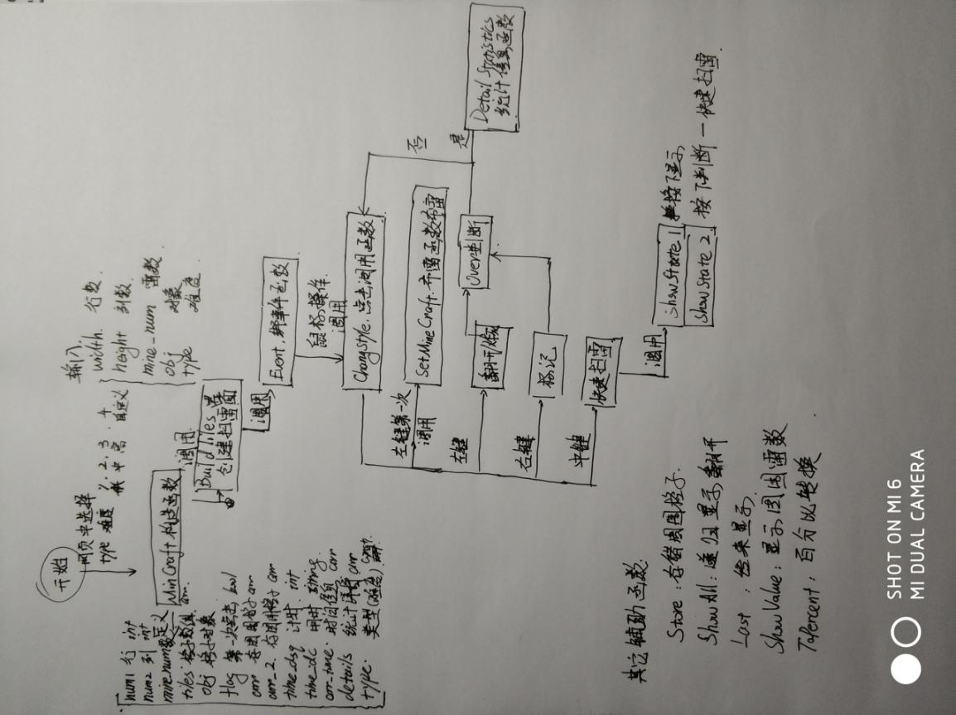

# 3、运行环境规定

**3.1、设备**

电脑

**3.2、支撑软件**

使用windows系统，新版本主流浏览器（360极速，chrome等），文本编辑器。

**3.3、接口**

暂无

**3.4、控制**

使用鼠标点击控制，键盘输入

# 4、尚需解决的问题

无